实验三 连续LTI系统的时域分析

一、实验目的
(1) 熟悉连续LTI系统在典型激励信号下的响应及其特征;
(2) 掌握连续LTI系统单位冲激响应的求解方法; 
(3) 重点掌握用卷积法计算连续时间系统的零状态响应;
(4) 熟悉MATLAB相关函数的调用格式及作用; 
(5) 会用MATLAB对系统进行时域分析。

二、实验原理
连续时间线性非时变系统 (LTI)可以用如下的线性常系数微分方程来描述：
a_{n}y^{(n)}(t)+a_{n-1}y^{(n-1)}(t)+…+a₁y′(t)+a₀y(t)
=b_{m}f ^{(m)}(t)+…+b₁f′(t)+b₀f(t)
其中， n≥m，系统的初始条件为y(0₋)，y′(0₋)，y″(0-)，…，y_{(n-1)}(0₋)
系统的响应一般包括两个部分，即由当前输入所产生的响应(零状态响应)和由历史输入(初始状态)所产生的响应(零输入响应)。对于低阶系统，一般可以通过解析的方法得到响应。但是，对于高阶系统，手工计算就比较困难，这时MATLAB强大的计算功能就能比较容易地确定系统的各种响应，如冲激响应、阶跃响应、零输入响应、零状态响应、全响应等。 1. 直接求解法
涉及到的MATLAB函数有：impulse(冲激响应)、step(阶跃响应)、roots(零输入响应)、lsim(零状态响应)等。在MATLAB中，要求以系数向量的形式输入系统的微分方程，
因此，在使用前必须对系统的微分方程进行变换，得到其传递函数。其分别用向量a和b表示分母多项式和分子多项式的系数(按照s的降幂排列)。
2. 卷积计算法
根据系统的单位冲激响应，利用卷积计算的方法，也可以计算任意输入状态下系统的零状态响应。设一个线性零状态系统，已知系统的单位冲激响应为h(t)，当系统的激励信号为f(t)时，系统的零状态响应为
y_{zs}(t)=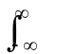f(τ)h(t-τ)dτ=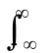f(t-τ)h(τ) dτ
也可简单记为
y_{zs}(t)=f(t)*h(t)
由于计算机采用的是数值计算，因此系统的零状态响应也可用离散序列卷积和近似为
y_{zs}(k)= f(n)*h(k-n)T=f(k)*h(k)
式中y_{zs}(k)、f(k)和h(k)分别对应以T为时间间隔对连续时间信号y_{zs}(t)、f(t)和h(t)进行采样得到的离散序列。

三、涉及的MATLAB函数
1. impulse函数
功能：计算并画出系统的冲激响应。
调用格式：
impulse(sys)：其中sys可以是利用命令tf、zpk或ss建立的系统函数。
impulse(sys，t)：计算并画出系统在向量t定义的时间内的冲激响应。
Y= impulse(sys，t)：保存系统的输出值。
2. step函数
功能：计算并画出系统的阶跃响应曲线。
调用格式:
step(sys)：其中sys可以是利用命令tf、zpk或ss建立的系统。
step(sys，t)：计算并画出系统在向量t定义的时间内的阶跃响应。
3. lsim函数
功能：计算并画出系统在任意输入下的零状态响应。
调用格式：
lsim(sys，x，t)：其中sys可以是利用命令tf、zpk或ss建立的系统函数，x是系统的输入，t定义的是时间范围; 
lsim(sys，x，t，zi)：计算出系统在任意输入和零状态下的全响应，sys必须是状态空间形式的系统函数，zi是系统的初始状态。
4. roots函数
功能： 计算齐次多项式的根。
调用格式：
r=roots(b)：计算多项式b的根，r为多项式的根。

四、实验内容与方法

1. 验证性实验
(1) 求系统y⁽²⁾(t)+6y⁽¹⁾(t)+8y(t)=3x⁽¹⁾(t)+9x(t)的冲激响应和阶跃响应。
MATLAB程序：
%求系统的冲激响应
b=[3 9]; a=[1 6 8];
sys=tf(b,a);
t=0:0.1:10;
y=impulse(sys,t);
plot(t,y);
xlabel('时间(t)'); ylabel('y(t)'); title('单位冲激响应');
系统的冲激响应如图3-1所示。
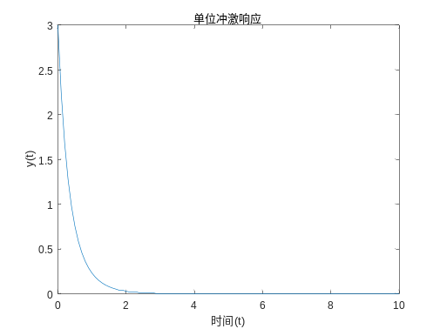
图 3-1 系统的冲激响应曲线
%求系统的阶跃响应
%求系统的阶跃响应
b=[3 9]; a=[1 6 8];
sys=tf(b,a);
t=0:0.1:10;
y=step(sys,t);
plot(t,y);
xlabel('时间(t)'); ylabel('y(t)'); title('单位阶跃响应');
系统的阶跃响应如图3-2所示。
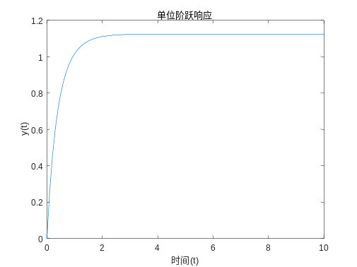
图表 1 系统的阶跃响应曲线
(2) 求系统y⁽²⁾(t)+y(t)=costu(t)，y(0⁺)=y⁽¹⁾(0⁺)=0的全响应。
MATLAB程序：
%求系统在正弦激励下的零状态响应
b=[1]; a=[1 0 1];
sys=tf(b,a);
t=0:0.1:10;
x=cos(t);
y=lsim(sys,x,t);
plot(t,y);
xlabel('时间(t)'); ylabel('y(t)'); title('零状态响应');
系统的零状态响应如图3-3所示。
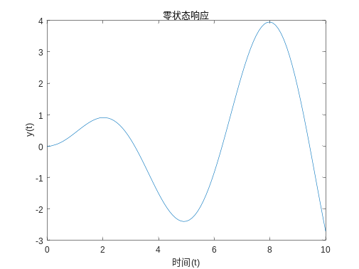
图表 2 系统的零状态响应曲线
%求系统的全响应
b=[1]; a=[1 0 1];
[A B C D]=tf2ss(b,a);
sys=ss(A,B,C,D);
t=0:0.1:10;
x=cos(t); zi=[-1 0];
y=lsim(sys,x,t,zi);
plot(t,y);
xlabel('时间(t)'); ylabel('y(t)'); title('系统的全响应');
系统的全响应如图3-4所示。
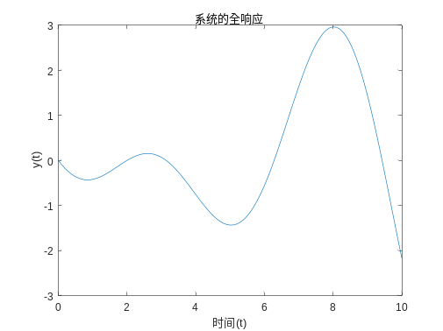
图 3-4 系统的全响应曲线
(3) 已知某LTI系统的激励为f₁=sintε(t)，单位冲激响应为h(t)=te^{-2t}ε(t)， 试给出系统零状态响应y_{f}(t)的数学表达式。
MATLAB程序：
clear all;
T=0.1;
t=0:T:10;
f=3.*t.*sin(t);
h=t.*exp(-2*t).*sin(t);
Lf=length(f);
Lh=length(h);
for k=1:Lf+Lh-1
y(k)=0;
for i=max(1,k-(Lh-1)):min(k,Lf)
y(k)=y(k)+f(i)*h(k-i+1);
end
yzsappr(k)=T*y(k);
end
subplot(3,1,1); %f(t)的波形
plot(t,f); title('f(t)');
subplot(3,1,2); %h(t)的波形
plot(t,h); title('h(t)');
subplot(3,1,3); %零状态响应近似结果的波形
plot(t,yzsappr(1:length(t))); title('零状态响应近似结果'); xlabel('时间');
系统的响应如图3-5所示。
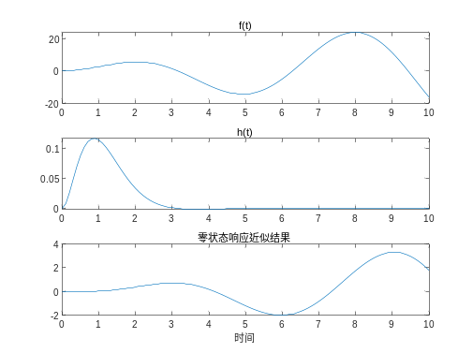
图 3-5 系统的响应曲线

2.程序设计实验
(1) 计算下述系统在指数函数激励下的零状态响应。

H(s)=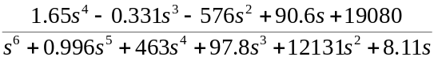
(2) 计算下述系统在冲激、阶跃、斜坡和正弦激励下的零状态响应。
y ⁽⁴⁾(t)+0.6363y⁽³⁾(t)+0.9396y⁽²⁾(t)+0.5123y⁽¹⁾(t)+0.0037y(t)
=-0.475f⁽³⁾(t)-0.248f⁽²⁾(t)-0.1189f⁽¹⁾(t)-0.0564f(t)

五、实验要求
(1) 在计算机中输入程序，验证实验结果，并将实验结果整理成电子文档。
(2) 对于程序设计实验，要求通过对验证性实验的练习，自行编制完整的实验程序，实现对信号的模拟，并得出实验结果。
(3) 在实验报告中写出完整的自编程序，并给出实验结果。

六、思考题
(1) 连续时间系统的数学模型有哪些？
(2) 线性时不变系统零状态响应为输入信号与冲激响应的卷积，其根据是什么？ (3) 为什么说系统的冲激响应h(t)既可以认为是零状态响应，也可以认为是零输入响应？

